**SISTEM PERPUSTAKAAN SEKOLAH**

1. Tabel Buku

|  |  |  |  |  |
| --- | --- | --- | --- | --- |
| ID Buku | Judul Buku | Penulis | Kategori | Stok |
| 1 | Algoritma dan Pemrograman | Andi Wijaya | Teknologi | 5 |
| 2 | Dasar-dasar Database | Budi Santoso | Teknologi | 7 |
| 3 | Matematika Diskrit | Rina Sari | Matematika | 4 |
| 4 | Sejarah Dunia | John Smith | Sejarah | 3 |
| 5 | Pemrograman Web dengan PHP | Eko Prasetyo | Teknologi | 8 |
| 6 | Sistem Operasi | Dian Kurniawan | Teknologi | 6 |
| 7 | Jaringan Komputer | Ahmad Fauzi | Teknologi | 5 |
| 8 | Cerita Rakyat Nusantara | Lestari Dewi | Sastra | 9 |
| 9 | Bahasa Inggris untuk Pemula | Jane Doe | Bahasa | 10 |
| 10 | Biologi Dasar | Budi Rahman | Sains | 7 |
| 11 | Kimia Organik | Siti Aminah | Sains | 5 |
| 12 | Teknik Elektro | Ridwan Hakim | Teknik | 6 |
| 13 | Fisika Modern | Albert Einstein | Sains | 4 |
| 14 | Manajemen Waktu | Steven Covey | Pengembangan | 8 |
| 15 | Strategi Belajar Efektif | Tony Buzan | Pendidikan | 6 |

1. Tabel Siswa

|  |  |  |
| --- | --- | --- |
| ID Siswa | Nama | Kelas |
| 1 | Andi Saputra | X-RPL |
| 2 | Budi Wijaya | X-TKJ |
| 3 | Citra Lestari | XI-RPL |
| 4 | Dewi Kurniawan | XI-TKJ |
| 5 | Eko Prasetyo | XII-RPL |
| 6 | Farhan Maulana | XII-TKJ |
| 7 | Gita Permata | X-RPL |
| 8 | Hadi Sucipto | X-TKJ |
| 9 | Intan Permadi | XI-RPL |
| 10 | Joko Santoso | XI-TKJ |
| 11 | Kartika Sari | XII-RPL |
| 12 | Lintang Putri | XII-TKJ |
| 13 | Muhammad Rizky | X-RPL |
| 14 | Novi Andriana | X-TKJ |
| 15 | Olivia Hernanda | XI-RPL |

1. Tabel Peminjaman

|  |  |  |  |  |  |
| --- | --- | --- | --- | --- | --- |
| ID Peminjaman | ID Siswa | ID Buku | Tanggal Pinjam | Tanggal Kembali | Status |
| 1 | 11 | 2 | 2025-02-01 | 2025-02-08 | Dipinjam |
| 2 | 2 | 5 | 2025-01-28 | 2025-02-04 | Dikembalikan |
| 3 | 3 | 8 | 2025-02-02 | 2025-02-09 | Dipinjam |
| 4 | 4 | 10 | 2025-01-30 | 2025-02-06 | Dikembalikan |
| 5 | 5 | 3 | 2025-01-25 | 2025-02-01 | Dikembalikan |
| 6 | 15 | 7 | 2025-02-01 | 2025-02-08 | Dipinjam |
| 7 | 7 | 1 | 2025-01-29 | 2025-02-05 | Dikembalikan |
| 8 | 8 | 9 | 2025-02-03 | 2025-02-10 | Dipinjam |
| 9 | 13 | 4 | 2025-01-27 | 2025-02-03 | Dikembalikan |
| 10 | 10 | 11 | 2025-02-01 | 2025-02-08 | Dipinjam |

**TUGAS**

1. Buatlah database dengan nama db_perpus.
2. Buatlah table buku, siswa dan peminjaman.
3. Input 5 record di setiap table menggunakan query INSERT.
4. Input 10 record di setiap table menggunakan stored procedure INSERT.
5. Buatlah stored procedure UPDATE, DELETE di setiap table.
6. Buatlah stored procedure untuk menampilkan seluruh record di setiap table.
7. Stok buku pada saat dipinjam berkurang secara otamatis.
8. Stok buku pada saat dikembalikan bertambah secara otomatis.
9. Buatlah stored procedure untuk mengembalikan buku dan gunakan tanggal pengembalian sesuai dengan tanggal saat mengembalikan (CURRENT DATE).
10. Buatlah stored procedure untuk menampilkan daftar siswa yang pernah meminjam buku.
11. Buatlah stored procedure untuk menampilkan semua siswa, termasuk yang tidak pernah meminjam buku.
12. Buatlah stored procedure untuk menampilkan semua buku, termasuk yang belum pernah dipinjam.

**~ PUSH File SQL ke gitHub dengan nama repository Database-Pepustakaan-Sekolah ~**

1. **Membuat database dengan nama db_prpus**

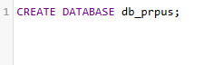

**2 membuat 3 table**

**Table buku**

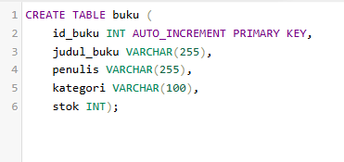

**Table siswa**

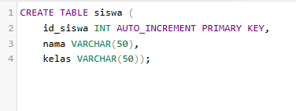

**Table peminjam**

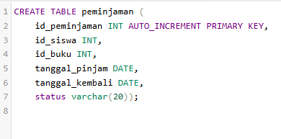

**3 insert 5 data ke table**

**Table buku**

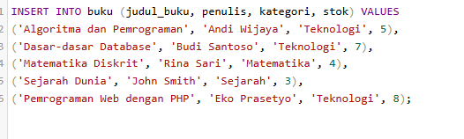

**Table siswa**

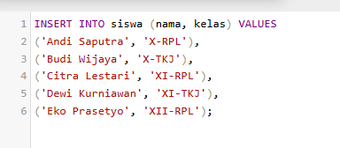

**Table pinjaman**

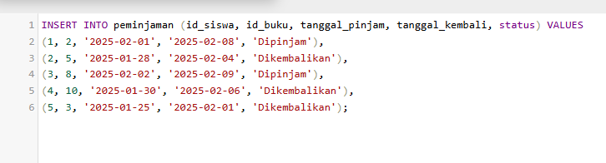

**4 insert 10 data ke masing masing table menggunakan stored procedure**

**Prosecude insert buku**

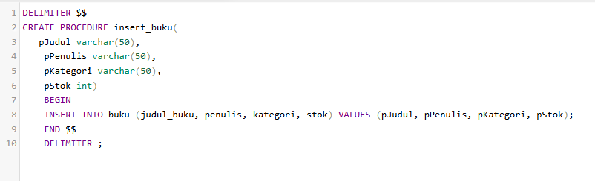

**Prosecude insert siswa**

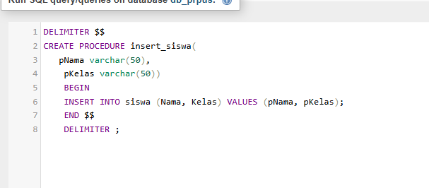

**Prosecude insert pinjaman**

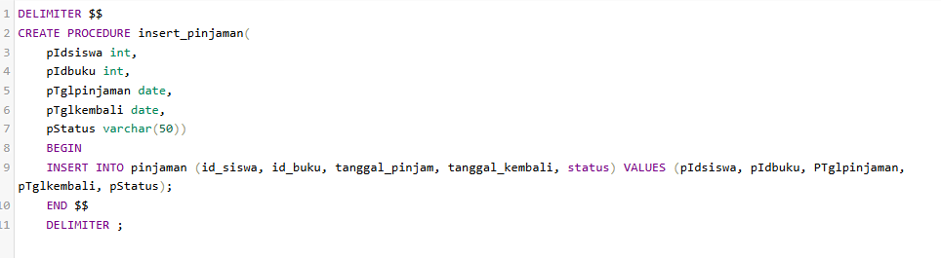

**Input data**

**Insert data buku**

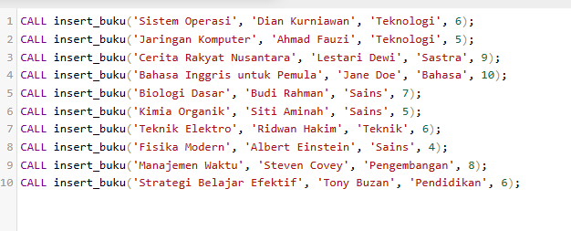

**Insert data siswa**

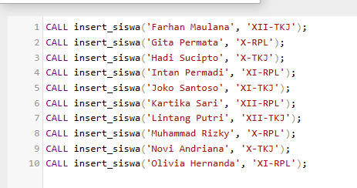

**Insert data pinjaman**

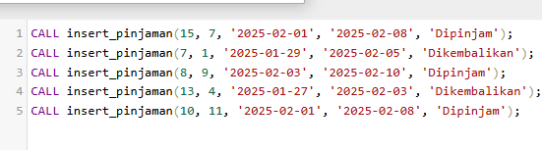

**5 membuat stored procedure update dan delete**

**Table buku**

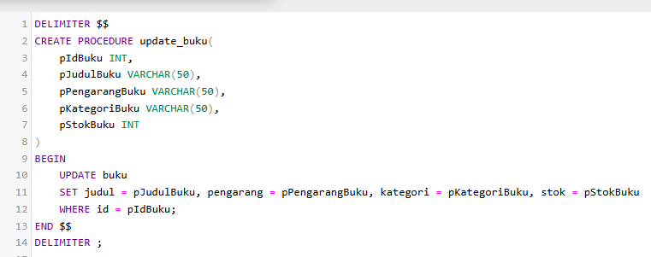

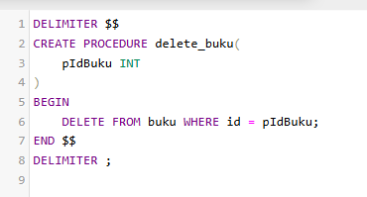

**Table siswa**

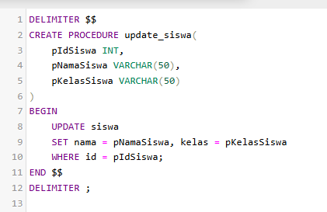

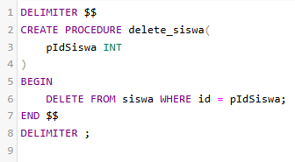

**Table pinjaman**

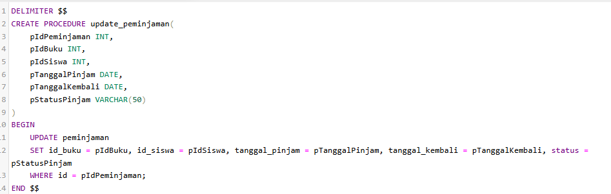

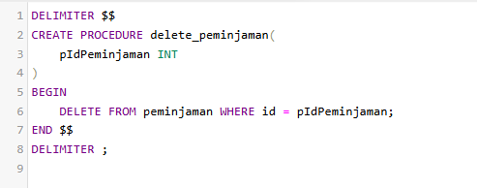

**6 membuat procedure menampilkan semua data**

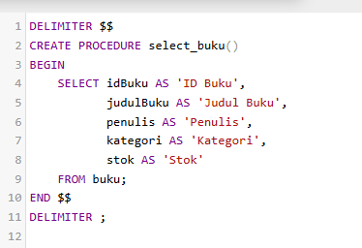

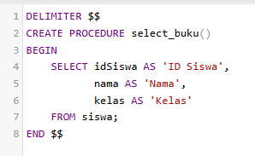

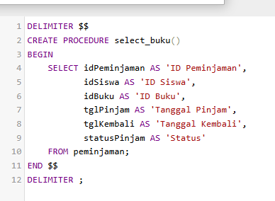

**7 trigger supaya stok buku yang di pinjam akan berkurang dengn sendiri nya**

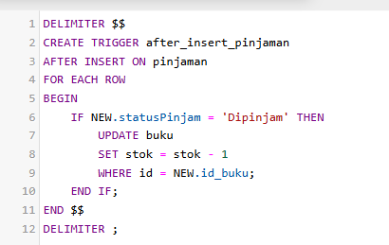

**8 trigger supaya stok buku Kembali bertambah**

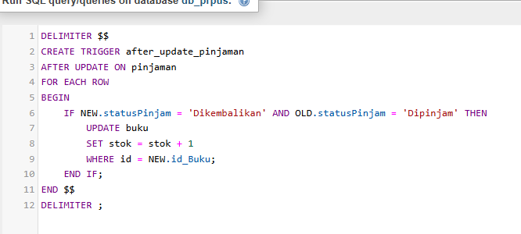

**9 membuat procedure untk mengembalikan buku dan menggunakan tanggal sekarang**

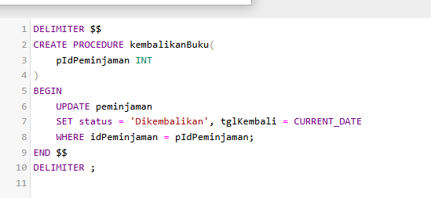

**10 membuat procedure untk menampilakn semua siswa yg pernah meminjam buku**

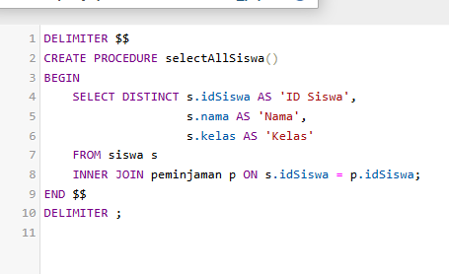

**11 membuat procedure untk yang belum dan yang sudah pernah meminjam buku**

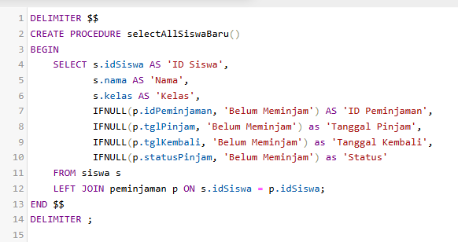

**12 menampilkan semua buku baik yang pernah ataupun yang belum**

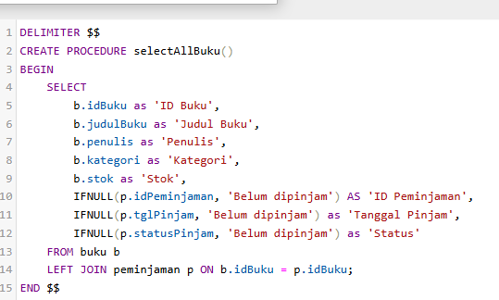

**Output**

